**實驗單元(一)－BJT放大器偏壓電路**

**◎實驗單元摘要**

**本實驗單元是來介紹BJT放大器偏壓電路，本實驗單元著重於放大器電路工作點的選取與偏壓電阻的設計。實驗內容是給於兩顆電晶體，使用曲線描跡器掃瞄出電晶體的特性曲線，然後選取工作點，設計出偏壓電阻，Pspice電路模擬，測量出各項直流值。**

**此實驗內容為電工實驗(二)電晶體放大器後續實驗單元所使用，後續安排的各單元為各類型放大器功能測量，包括電壓增益、頻率響應及輸入阻抗等項測量，以了解電晶體放大器的功能。**

**◎學習目標**

**1.利用圖解法求電晶體偏壓電路的工作點。**

**2.了解電晶體的工作點與偏壓的關係。**

**3.了解電晶體偏壓電路的設計方法。**

**◎實驗單元目錄**

**一、實驗儀器設備與實驗材料表(P.02)**

**二、實驗預報(P.02)**

**三、零組件介紹(P.03)**

**四、電路說明(P.11)**

**五、電路模擬(P.39)**

**六、實驗要求(P.49)**

**七、偏壓電路設計與計算(P.51)**

**八、實驗電路模擬(P.58)**

**九、實驗步驟與實驗數據測量及記錄(P.59)**

**十、實驗數據分析與討論(P.61)**

**十一、實驗綜合評論(P.61)**

**十二、撰寫實驗結論與心得(P.62)**

**十三、參考資料來源(P.62)**

**◎實驗內容**

**一、實驗儀器設備與實驗材料表**

**表(一)：實驗儀器設備**

|  |  |  |
| --- | --- | --- |
| **項次** | **儀器名稱** | **數量** |
| **1** | **萬用電錶或三用電錶** | **1部** |
| **2** | **示波器** | **1台** |
| **3** | **訊號產生器** | **1台** |
| **4** | **電源供應器** | **1台** |
| **5** | **電晶體曲線描跡器** | **1台** |

**表(二)：實驗材料表**

| **項次** | **位 置 碼** | **元 件 說 明** | **用量** |
| --- | --- | --- | --- |
| **1** | **R1 VR1** | **可變電阻5KΩ** | **1個** |
| **2** | **R3 VR2** | **可變電阻10KΩ** | **1個** |
| **3** | **RC2 VR3** | **可變電阻1KΩ** | **1個** |
| **4** | **C4,C6** | **PE電容 0.1uF** | **2個** |
| **5** | **C1,C2,C3,C5,C7** | **電解質電容 120uF/50V** | **5個** |
| **6** | **Q1,Q2,** | **PN2222A NPN BJT** | **2個** |

**二、實驗預習**

**1.在電子學課本中介紹BJT電晶體的基本放大電路，請問有那三種基本型式？畫出三種基本電路型式，其中偏壓電路以P.27分壓器偏壓電路方式畫出。**

**2.在IC如此普遍的今天，說明電晶體電路還被保留在電子學裡的原因何在?**

**3.就你所知的範圍，設計一個BJT放大器偏壓電路，需要考慮那些要素呢？**

**4.舉例說明，何謂交流訊號分析？何謂直流電路分析？**

**三、零組件介紹**

**◎放大器**

**能當放大器的基本元件有真空管(Vacuum Tube)、電晶體(Bipolar Transistor)、場效應電晶體(Field Effect Transistor)三種。**

**西元1907年美國人德富雷斯特DeForest先生發明了三極真空管(Triode)，當時該三極真空管稱為Audion，能使小量交流信號放大或發射，是有史以來第一個能做放大器的元件。這個元件首先被廣泛範應用於電話系統上及無線通訊上，隨後AM、FM、TV跟著大量流行。順便提一下二極體，西元1904年英國人Fleming發明二極體。**

**沒有DeForest先生發明三極真空管，電子界沒有今天的榮景，這種說法也不為過。真空管一直風光至50年代。1950年代開始，真空管電路就逐漸被電晶體所取代。**

**開啟電晶體紀元的是，西元1948年美國的AT＆T(American Telephone and Telegraf)公司所屬的貝爾實驗室(Bell Labs) Bardeen、Brattain及Schockley發明電晶體。它有放大作用，與真空管比較，它體積小質量輕，耐震動，耗電小，效率高，壽命長。AT＆T了不起的地方，就是將此發明公佈於世，並把發明專利無條件的提供給有興趣的廠商，使得電晶體技術在短短的幾年內，逢勃的發展起來。Bardeen、Brattain及Schockley三位科學家，由於電晶體的發明及相關研究成果，榮獲1956年的諾貝爾獎物理獎，這是第一個諾貝爾獎對電子元件發明的認定。**

**場效電晶體跟電晶體是在同一個年代被研究，因為場效電晶體在製程上比較困難，一直到1958年，由法國科學家Teszner先生所突破，產生第一顆JFET，而MOSFET則在西元1960年貝爾實驗室的Kahng 、Atalla發表金氧半場效電晶體(MOSFET)研製成功。**

**西元1959年Integrated Circuit又稱為積體電路，由Texas Instrumet公司Kilby 等發展出來，商用產品開始應用。**

**西元1960年至西元1975間，由於BJT與MOSFET的積體電路，在電路的可靠性、操作速率、與產品的生產效率上均獲得改進，而其價格、電力消耗、與尺寸大小均大大地降低。我們將IC中矽切片中元件的數目來定義出下列專有名詞：**

**a.SSI(Small Scale IC)：少於100個零件的IC。**

**b.MSI(Midium Scale IC)：100～1000個零件的IC。**

**c.LSI(Large Scale IC)：1000～10000個零件的IC。**

**d.VLSI(Very Large Scale IC)：10000以上個零件的IC。**

**運算放大器Operation Amplifier)，又稱為OP AMP，而微處理器(Micropocessor)，又稱為uP，是兩個革命性的IC。兩者一起將繁瑣的設計工作簡化了，使不可能變為可能。因為這兩種IC，一個嶄新的電子紀元在當前時代中轟轟列列的展開了。**

**1.偏壓**

**為了使真空管、電晶體、場效應電晶體能進行信號的放大工作，首先應先學習偏壓的概念。偏壓（Bias），Bias的原義就是將某事偏向一方。在電路中，到處都要偏壓，否則電路不能工作，電路測試首先應要檢查的地方，就是該電路的偏壓電路。以前學偏壓，是要電晶體為我們工作，現在學習偏壓電路，則是為了IC的設計，這就是為何在IC如此普遍的今天，電晶體電路還被保留在電子學裡的主要因素。而真空管，則是在電晶體發展後，被剔除掉了。然而在微波電路中，由於高頻要求低雜訊的放大效果及考慮元件成本，因此在低雜訊放大電路(Low Noise Amplifier、LNA)中，仍然以分立元件來放大微波信號。**

**2.電晶體偏壓**

**電晶體有NPN及PNP兩種，他們均有三端接腳，發射電荷的接腳稱為射極(Emitter)，獲得電荷的接腳稱為集極(Collector)，控制電荷的接腳稱為基極(Base)。電晶體的偏壓是以射極為參考點，集極該加什麼電壓，基極該加什麼電壓而言。以NPN電晶體為例，說明BJT的符號、偏壓的方法及電流流向如下：**

|  |
| --- |
|  |

**圖(一)：BJT的符號**

**因為電晶體的本質為放大電流，所以要讓射極發射電荷，必須在NPN的基極上加上正電壓使電流流進基極；而在PNP的基極上則加上負電壓使電流流出基極。即要電晶體正常工作，集極接面應該加逆向偏壓，射極接面應該加順向偏壓。否則，若基極不加偏壓的情況下，則射極只是處在等待發射電荷的狀態，電晶體是不會正常工作。**

**3.場效電晶體的偏壓**

**就理想放大器而言，輸入阻抗越大越好。場效電晶體使用電壓來控制電流，輸入端只是加入電壓，沒有電流流入輸入端，所以場效電晶體的輸入阻抗是非常的高，完全符合理想放大器的條件。**

**場效電晶體以其結構來分，有早期的接面型(JFET)、空乏型(Depletion MOSFET)、加強型(Enhancement MOSFET)及其他各式各樣的變形。其偏壓方法為；由閘極(Gate)端輸入控制電壓，控制汲極(Drain)到源極(Source)之間的通道(Channel)的開或關。相關偏壓方法，留待後續實驗單元來說明。**

**4.BJT的測量**

**a.使用三用電表(指針式)判斷BJT為NPN或PNP及判斷BJT之B極。**

**.三用電表置於R×1KΩ檔。**

**.將三用電表測試棒，分別交換量測BJT的任一兩接腳，由於電晶體CBJ及EBJ的PN接面特性，測量結果顯示出低阻抗現象，所測試一固定接腳為B極。**

**.上述所測量低阻抗接腳，依據三用電表內裝電池的極性，紅棒接【－極】，黑棒接【＋極】知，若固定端接三用電表的紅棒，則BJT為PNP型。若固定端接三用電表的黑棒，則BJT為NPN型。**

**.若三用電表測試BJT的B、E極與B、C極時，測試結果應為單向導通，若測試結果為short或open時，則可判斷BJT不良。而C、E極應為高阻抗，否則為不良。**

**b.使用三用電表判斷BJT的C極與E極。**

**.三用電表置於R×10KΩ檔。**

**.將三用電表紅棒置於假設的C極及將三用電表黑棒置於假設的E極。**

**.當測試時以手壓住C極及B極。**

**.若假設正確時，結果三用電表為低阻抗，則等效電路圖如下。**

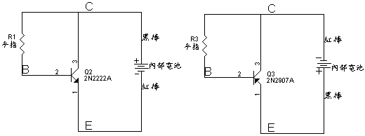

**BJT NPN BJT PNP**

**圖(二)：使用三用電表判斷BJT知C極與E極**

**.若假設錯誤時，結果三用電表為較高阻抗，則等效電路圖如下。**

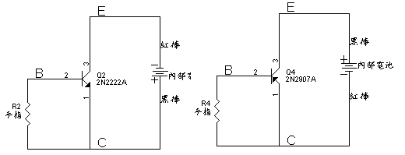

**BJT NPN BJT PNP**

**圖(三)：使用三用電表判斷BJT知C極與E極**

**5.電晶體的規格表[3]**

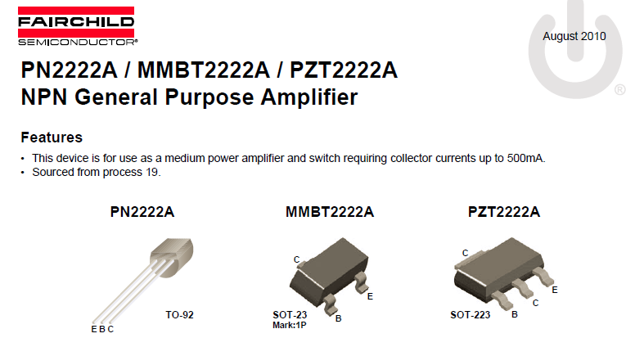

**a.最高額定**

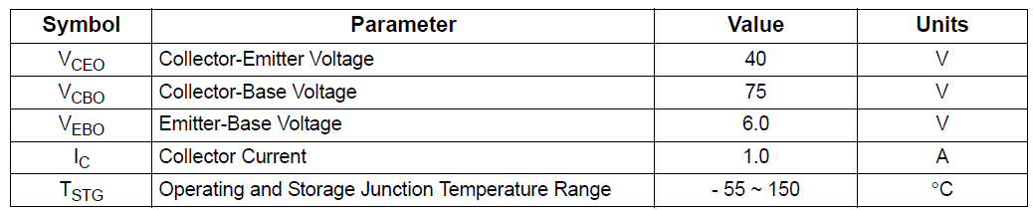

**b.溫度特性**

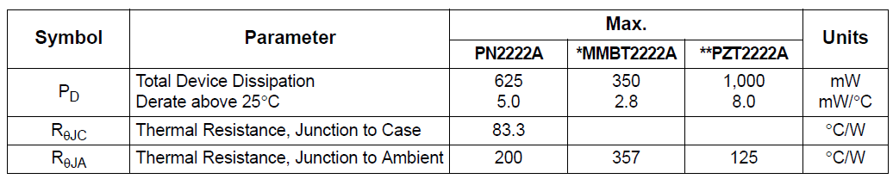

**c.電氣特性**

**.斷路特性**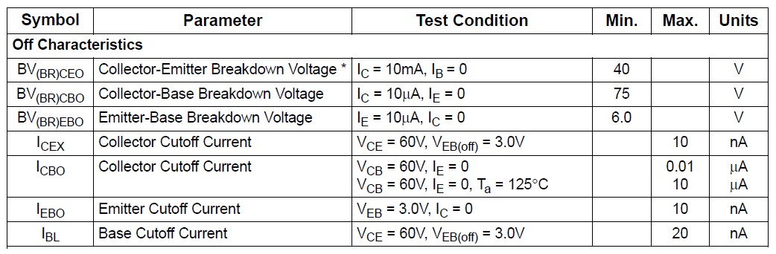

**.導通特性**

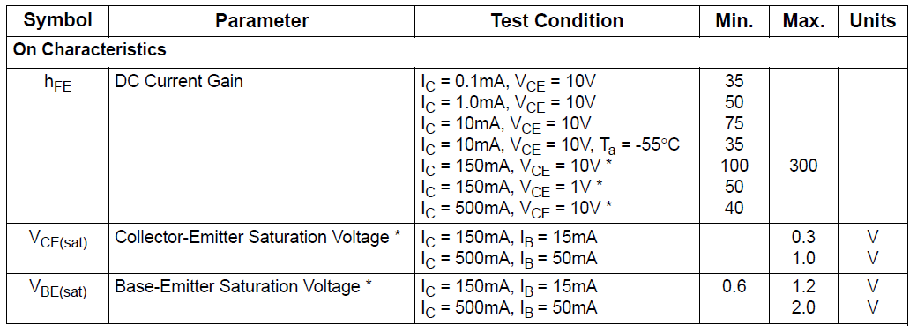

**小信號特性**

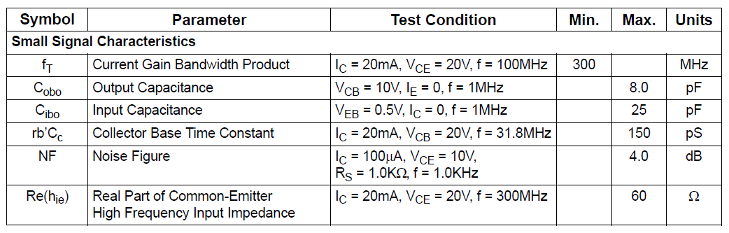

**.開關特性**

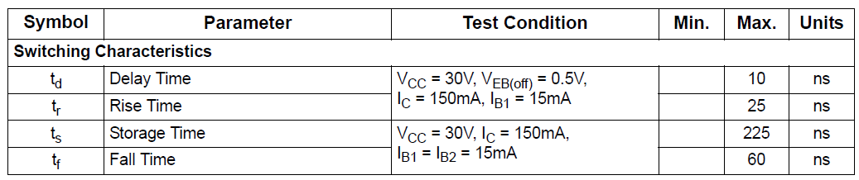**d.一般規格特性曲線**

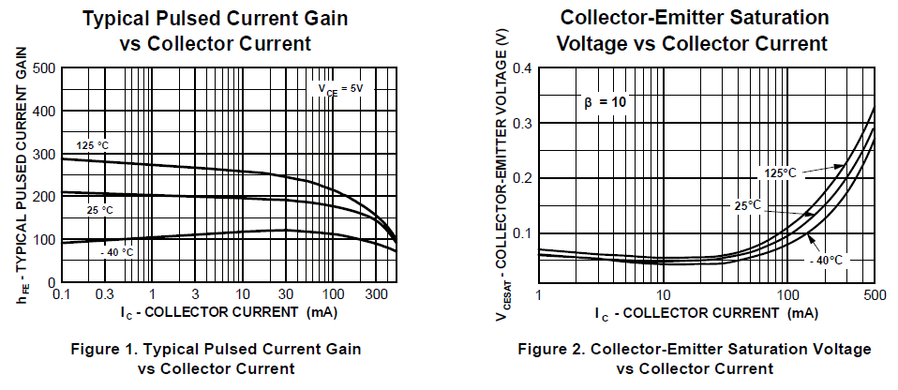

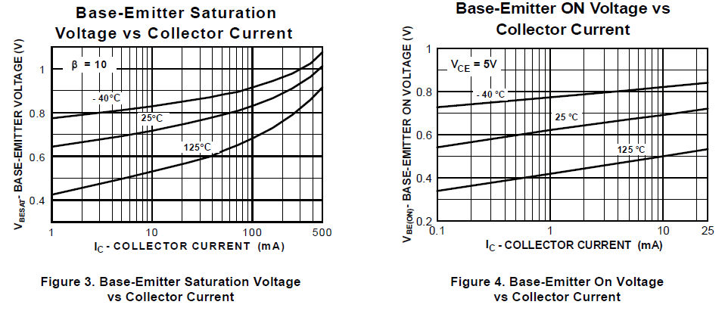

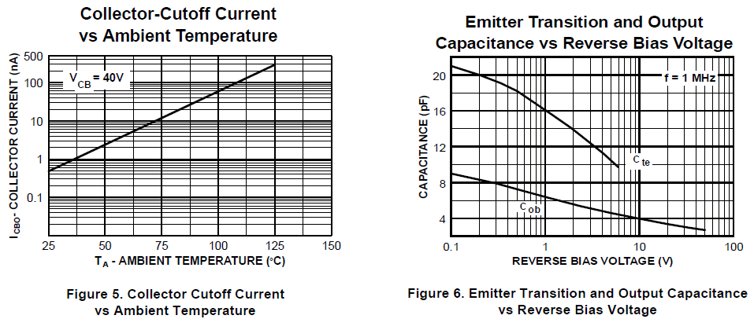

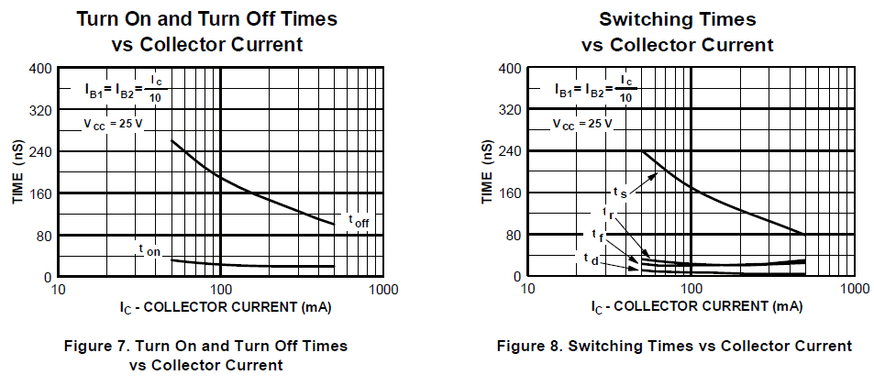

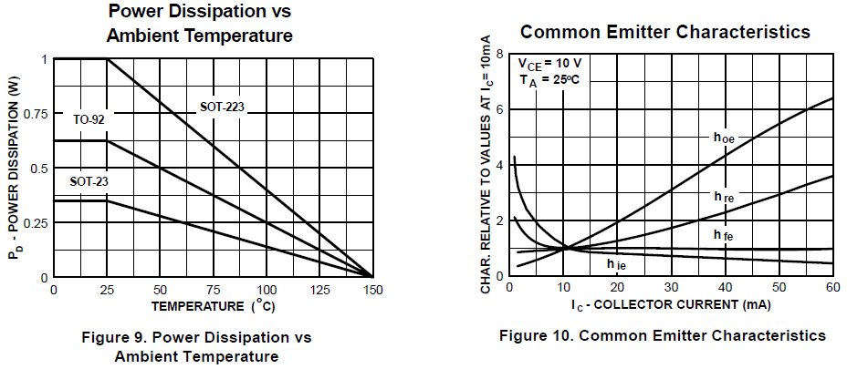

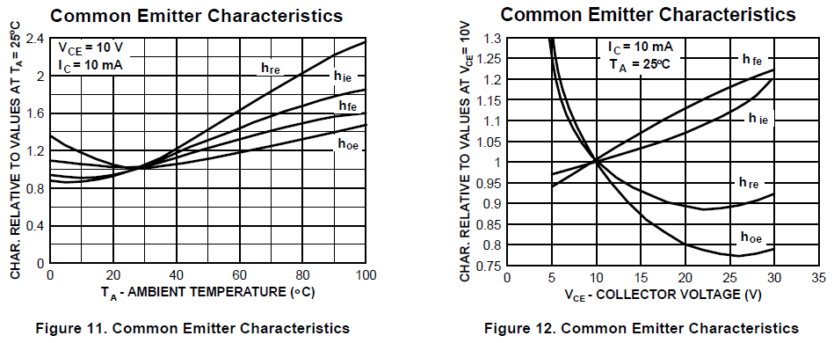

**規格表在設計或分析模式下是個非常有用的工具，所以我們需要去察覺各個參數的重要性，以及它如何隨電流、溫度、以及其他位準的改變而可能產生的變化。**

**四、電路說明[1][2]**

**1.電晶體放大作用**

**在討論電晶體的放大器使用時，放大電路的作用，就是將交流信號電壓或電流提高至所需要的準位。例如：由CD所偵測的數位信號經數位處理後，由音響放大器放大作用後，經由喇叭輸出，而產生原音重現。**

**放大器電路至少包含一主動元件，可以是BJT、JFET、MOSFET或OP AMP，這些主動元件作為控制元件使用。就能量轉換而言，主動元件是將供應給放大器的直流電源，轉換為與輸入信號成比例的輸出能量。**

**就放大器的分類而言，我們以表列方式來說明，放大頻率的範圍、輸出性質及主動元件導通的角度等分類。**

**表(三)：放大器分類**

|  |  |
| --- | --- |
| **放大頻率**  **的範圍** | **聲頻放大器：放大聲頻範圍(20Hz～20KHz)**  **視頻放大器：放大視頻範圍(直流～數MHz)**  **射頻放大器：放大頻率更高的範圍** |
| **輸出性質** | **電壓放大器：輸入為很小的信號，希望得到一大信號電壓輸出。 功率放大器：輸入信號電壓較大，能夠輸出大信號電流，使負載得到最大功率。** |
| **主動元件**  **導通角度** | **A類放大器：導通電流角度為360°，即輸入信號整個週期內，主動元件都在導通狀態。**  **B類放大器：導通電流角度為180°，即輸入信號半個週期內有導 通電流，另半週則沒有導通電流。**  **C類放大器：導通電流角度小於180°。** |

**2.工作的限制與工作點**

**對每一個電晶體而言在特性曲線上都會有一個工作區，在這區域內工作能確保不會超過最高額定值以及使輸出信號有最小的失真，這樣的區域可以使用圖(四)的電晶體特性曲線來定義。所有這些工作時的限制，均是由前述的一般電晶體的規格表來定義。**

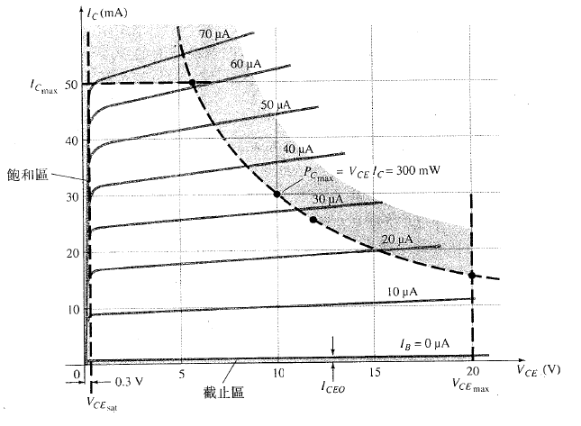

**圖(四)：定義電晶體工作的線性不失真區域**

**有一些很明顥的工作限制，例如最高集極電流，通常是指規格表上的連續集極電流()以及最大集極對射極電壓，通常在規格表上簡寫為()。就圖(四)的電晶體而言，=50mA，=20V。在特性曲線上定義為的垂直線列舉了在不會落入非線性區域(標示為飽和區)條件下所能施加的最小。這個電晶體所示的位準是典型的在0.3V附近**

**就圖(四)的元件而言，集極功率散逸為300mW。接著我們來看看如何由下等式所列舉出來的數據，以畫出集極功率散逸曲線。**



**在功率散逸曲線上的每一點，和的乘積必須等於300mW。如果我們選擇的最大值是50mA，將它代入上面的關係式就可得到**

**=6V**

**若給的最大值是20V，則=15mA。**

**若給=25mA，則=12V。**

**使用上面所定義的三個點，通常就可以對實際的曲線畫出一個粗略的近似。當然所得的點愈多曲線就愈精確，但是通常一個粗略的近似已經可以滿足需求。**

**截止區是定義在之之下的區域。要使輸出信號有最小的失真就必須避免進入這個區域。在某些規格表上只有提供。如果無法獲得特性曲線，這時我們必須使用這個等式來建立一些關於截止位準的概念。工作在如圖(四)所形成的區域裡，將可以保輸出信號的失真至最小以及電流和電壓不會損壞元件。**

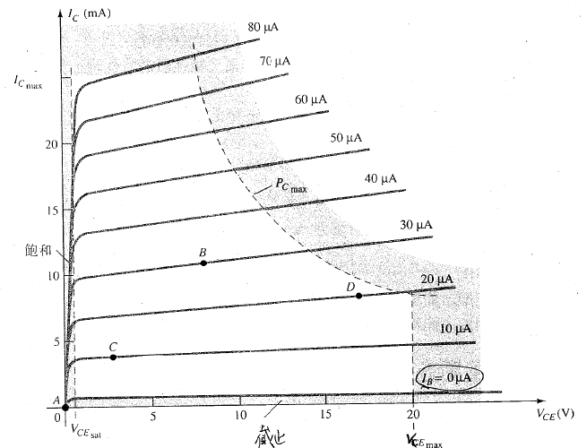

**圖(五)：電晶體操作範圍內的各種工作點**

**電晶體電路上偏壓是什麼?偏壓(biasing)是以直流(DC)電壓間建立一個固定準位的電壓與電流，而電晶體放大器所得到的直流電流與電壓會在其特性曲線上建立一工作點(operating point)，同時於特曲線上可以定義一個用來當訊號放大的區域。因為工作點固定於特性曲線上，所以也稱為靜態點(quiescent point或Q點)。而靜態的涵義，則為靜止、不動、休止狀態的。圖(五)顥示一普通元件的特性曲線上面有四個工作點(A、B、C、D)。要使元件在這些工作點中任何一個，甚至工作區(active region)內任何其他點來操作，都可用偏壓電路之設計來完成。圖(五)也標示了一些最高額定。最大電流()以一條水平線來表示，最大電壓則以一條垂直線來表示，在這圖形中也可見到最大功率()的曲線。截止區(cutoff region)定義為，在圖形之最底部，而飽和區(saturation region)則是，在圖之最左邊。**

**雙極性接面電晶體元件也可以加偏壓使其工作點超過最高極限範圍，但是這樣的操作會使元件的壽命大為縮短或者將元件毀掉。而在安全工作區以內我們仍能選取許多不同的工作區域或工作點，至於Q點的選取，則以電路的用途而定。現在讓我們再考慮一下圖(五)中不同工作點的區別，以便及對工作點以及偏壓電路的關係有基本的認識。**

**假如不使用偏壓，元件是截止的，Q點在就A點，也就是說通過它的電流是零，同時元件上的電壓降亦是零。因此，要使輸入訊號有適當的電壓及電流響應，偏壓是必須的，比如A點是不適合的。而B點則可能為適當的工作點。如果除了偏壓外，另有一個訊號加到電路上，元件的電流和電壓值自工作點B變動，因而使元件對輸入訊號的正、負部分都能有所響應，例如放大。若輸入訊號不夠大，元件的電壓與電流會變動，不過卻不會進入飽和(saturation)或截止(cutoff)狀態。若工作點在C點，則電晶體工作情況也允許訊號正、負的變化，不過輸出的峰對峰值在或附近有所限制。同時在C點所在的工作區內元件的電流較小且變化較快，元件的增益也不是線性的，即從一條曲線到另一條曲線之間的間隔是不等的。一般我們比較喜歡採用元件的增益較為一定的區域來操作，即線性區，如此在輸入訊號的整個擺幅內放大倍率都是相同的，B點是在曲線間隔較為線性區域，所以工作就較為線性，至於D點則將元件的工作定在近於最高電壓位準。因此，若考慮最高電壓限制，輸出電壓正向擺幅就會受限制。**

**所以從線性增益或最大電壓及電流擺幅來看，B點是最佳的工作點。對於小訊號放大器而言，往往就是設計所需要的結果，但是對於功率放大器而言則不一定，後者將於後續實驗單元功率放大器中來探討，在這裡我們只討論小訊號放大元件的偏壓方法。**

**在實際電路工作點，易受到溫度的影響。以電晶體放大電路而言，因環境溫度的變化，會使元件的特性改變，例如電晶體的電流增益()、電晶體的漏電流()。下列為一些參數對電路的影響情形：**

**a.β：隨溫度的升高而增加。**

**b.：溫度增高攝氏一度就減少大約7.5mV，即-7.5mV/℃。**

**c.(反向飽和電流)：溫度每增加10℃就會增加一倍，即 電流變化率。**

**上述有任何一個參數改變，皆會使得原先已經設定的偏壓點，隨溫度的改變，而發生工作點飄移現象。因此，偏壓電路還必須提供電路某種程度的溫度穩定性(temperature stability)，以便元件的溫度改變時對它的工作點產生的變動減至最小。對於工作點的這種穩定性好壞可以使用一個穩定因素(stability factor)S來表示，它代表由溫度所引起的工作點電流的變化量。穩定度愈高電路愈佳，下列將比較幾種基本偏壓電路的穩定性。**

**利用偏壓要將電晶體電路導致線性或工作區時，必須滿足下列條件：**

**a.基-射接面必須為順向偏壓(forward-biased)，即基-射接面的順向偏壓約為0.6V〜0.7V。**

**b.基-集接面必須為反向偏壓(reverse-biased)，即反向偏壓可為該元件最大限制內的任何值。**

**3.偏壓固定的電路**

**參閱圖(六)：固定偏壓電電路，對於電路的直流分析時，我們可以將電容以開迴路等效電路來隔離交流訊號，除此之外，直流電壓可分成兩個電壓源，以分別來分析輸入電路與輸出電路的等效電路，如圖(七)所示。**

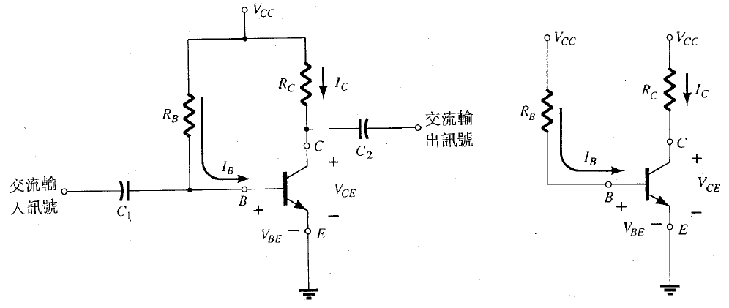

**(六)：固定偏壓電路 (七)：固定偏壓電路直流等效電路**

|  |  |
| --- | --- |
| **a.基-射接面的順向偏壓** | **b.集-射接面迴路** |
|  |  |
| **(八)：基-射接面迴路** | **(九)：集-射接面迴路** |

**由圖(八)KVL知：**





**若與為固定值，則基極偏壓電阻就可以決定工作點的基極電流值。**

**，由所決定，即為的函數*，*而不是電阻的函數。只要我們保持在元件的工作區操作，改變並不會影響或。然而，的值卻可以決定值。**

**由圖(九)KVL知：**





**另外由電路圖可知一些節點電壓值。**



**c.電晶體的飽和**

**飽和所代表的意義是系統的值已經達到最大。猶如一飽和的海綿不能再容納更多液體，所以電晶體工作電流一般特別設計其最大值在飽和區。若改變設計，伴隨著所用電晶體之飽和值亦必須能配合改變。一般飽和值在規格表裡定義為最大的集極電流。**

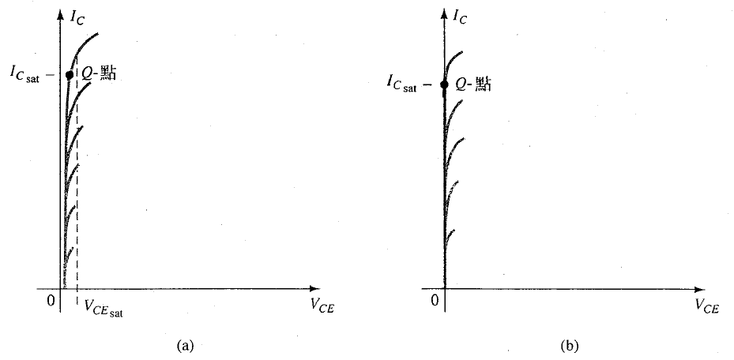

**圖(十)：飽和區(a)實際曲線(b)近似曲線**

**在正常電晶體放大作用時要避免飽和狀態發生，因為在飽和狀態基-集接面不再是反向偏壓，而輸出訊號將失真。圖(十)(a)所示為在飽和區內的工作點Q，必須注意的是在這區域中特性曲線是相連的，且集-射接面電壓。除此之外，在飽和區工作集極電流相對地高。**

**假如我們以圖(十)(b)來近似圖(十)(a)的特性曲線，如此可以更容易的決定飽和值。在圖(十)(b)來中電流是相對地高且電壓假設為0V。利用歐姆定集極與射極間之電阻如下：**



**利用這些結果可得到圖(十一)的組態。**

**假如我們需要知道近似的最大集極電流(即飽和值)，可將電晶體的集極端與射極端以短路等效之，簡言之，即假設=0V，再計算近似集極電流。圖(十二)的固定偏壓電路，即利用=0V之近似法來計算飽和電流，基於此跨越於電阻的電壓是電源電壓。飽和電流可表為**



**對於電子電路的設計，在知道後最大可能集極電流有亦己知曉，若要讓放大電路工作於線性區，則集極電流必須小於的值。**

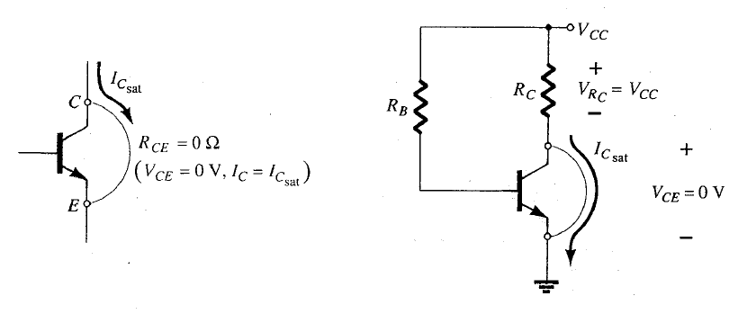

**圖(十一)：決定 圖(十二)：以固定偏壓來決定**

**d.負載線分析**

**現在讓我們來探討如何以電路參數來定義工作點。圖(十三)(a)圖所示的電路可建立一個變數為和的輸出方程式，**

**……………..……………………(1-1)**

**而和變數及有關電晶體輸出特性，如圖(十三)(b)所示。電路參數必須同時符合電路方程式和性性曲線。**

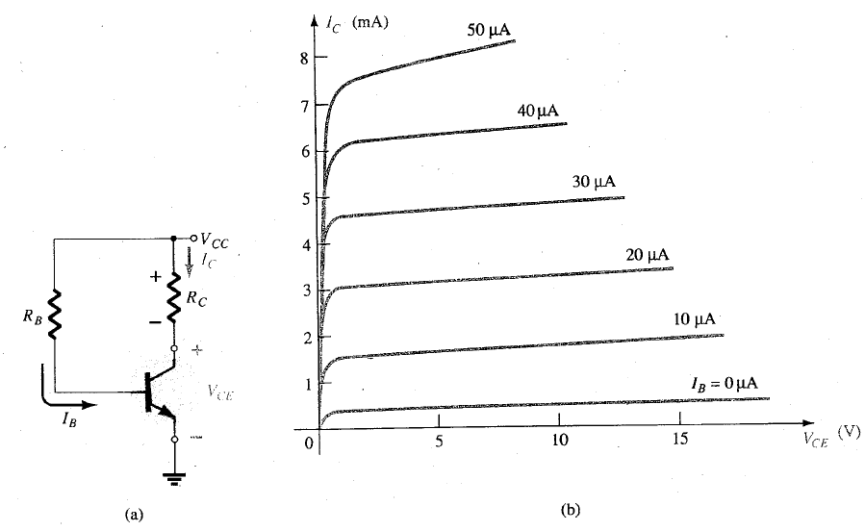

**圖(十三)：負載線分析(a)電路圖(b)元件特性**

**此即，我們有相同變數的電路方程式及特性曲線。他們有共同解，換句話說，我們可以由電路和元件本身的特性曲線求得其共同解，此共同解，即電路之Q工作點。**

**為了方便，我們以圖示法來解Q工作點，圖(十三)(b)所示為對的元件特性曲線。現在將(1-1)式的直線畫於於圖(十四)的特性曲線上。利用兩點成一直線的方法可以直接將(1-1)式畫於輸出特性曲線上，假如我們選定是=0A，在水平軸上將得到一點，於(1-1)式=0，我們可以得到**

**……………..……………………(1-2)**

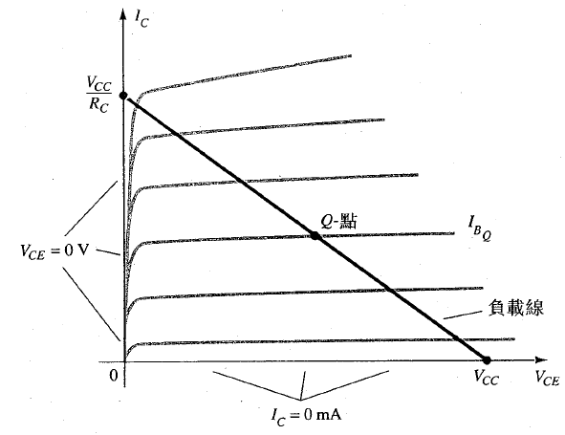

**圖(十四)：固定偏壓負載線**

**此為定義直線之第一點，如圖(十四)所示**

**假設選定=0V，在垂直軸上將可定義第二點，我們由以下列方程式來決定值，如圖(十四)所示。**

**……………..……………………(1-3)**

**我們連接由式(1-2)及式(1-3)所定義的兩點，即可以得到由式(1-1)所建立的直線。因為圖(十四)所得到的直線是由負載電阻所定義，所以稱它為負載線(load line)。在圖(十四)中，若選定值，則Q工作點即可得到。**

**假如可藉由來改變，則Q工作點將沿著負載線往上往下移動，此趨勢顯示於圖(十五)。假如固定而改變，則負載線將會如圖(十六)所示的移動。假如固定，則Q工作點將移動。假如固定而改變，則負載線將如圖(十七)所示之移動。**

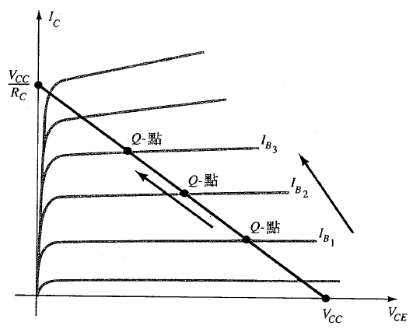

**圖(十五)：增加的值及Q工作點的移動之情形**

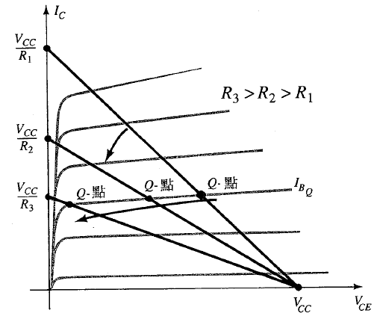

**圖(十六)：增加值負載線及Q工作點的移動之情形**

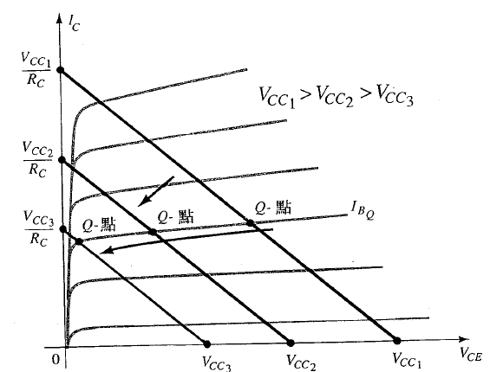

**圖(十七)：降低值產生負載線及Q工作點的移動之情形**

**4.加射極穩定電阻的直流偏壓電路**

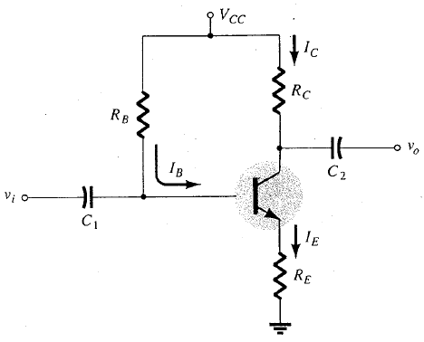

**圖(十八)：有射極電阻的直流偏壓電路**

**圖(十八)所示的直流偏壓電路中含有一個射極電阻，它會使這個電路的穩定性比前述的固定偏壓電路好。**

**a.基射接面迴路**

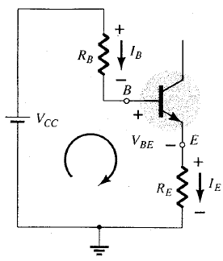

**圖(十九)：基射接面迴路**

**圖(十八)中的基射迴路電路如圖(十九)所示。由KVL知**

**…………………………(1-4)**

**∵，代入到上式**

**可得 **



**…………………………(1-5)**

**注意(1-5)式與前述固定偏壓電路中之算法之差別是(1-5)式之分母上多了一項**

**。**

**從(1-5)式可以得到一個有趣的結果。如圖(二十)所示我們可以將這個式子以一個串聯的電路來表示。而解此路得的將和(1-5)式相同。必須注意的是暫且不考慮基射電壓，電阻好似乘以而反射到輸入基極電路中。換句話說，集射迴路的射極電阻可以被視為基射迴路中的電阻。因的值基本上是大於或等於50，所以在基極電路中射極電阻是非常的大，如圖(二十)的電路所示。**

** (1-6)**

**(1-6)式可用於以下的電路分析。而它也提供一個非常容易記憶(1-5)式的方法。使用歐姆定律，我們知道流經系統的電流是電路的電壓除以電阻。對於基射電路其淨電壓為()，電阻值是，這就是(1-5)式的結果。**

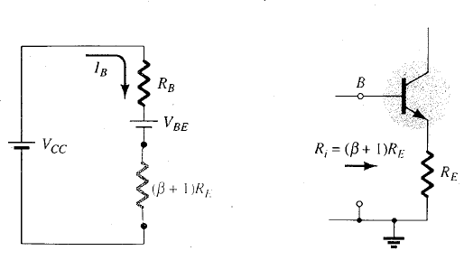

**圖(二十)：(1-5)式的電路圖 圖(二十一)：**

**b.集射迴路**

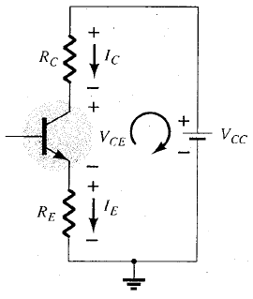

**圖(二十二)：集射迴路**

**圖(二十二)所示為集射迴路。由KVL知**



**以代入上式且組合各項得**





**而電壓是射極與接地端間之電壓，其為**



**而電壓從集極量到地的電壓，其為**



**或**

**從基極量到地的電壓可以表示為**

**或**

**c.增進偏壓穩定度**

**雙極性接面電晶體的直流偏壓加了射極電阻後可以增進穩定度，即使是外界條件如溫度及電晶體的改變了，直流偏壓的電流和電壓仍能保持接近於電原先建立的值。**

**由(1-4)式知**





**若某些因素引起工點漂移，使得提高。若提高，則因，其結果導致亦將升高，由上式知，下降，下降即可使下降，而使得工作點維持穩定。所以電阻有穩定偏壓的作用。**

**d.飽和值**

**射極偏壓電路的集極飽和值或最大集極電流也可用固定偏壓組態的近似方法來計算。亦即如圖(二十三)所示的於集極與射極端以短路等效之。並且計算圖(二十三)所得的集極電流：**



**因此射極電阻的加入會降低集極飽和值，固定偏壓組態利用相同的集極電阻得到此值。**

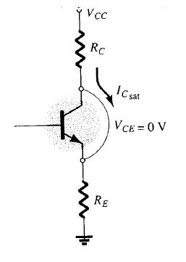

**圖(二十三)：決定射極穩定偏壓電路的**

**e.負載線分析**

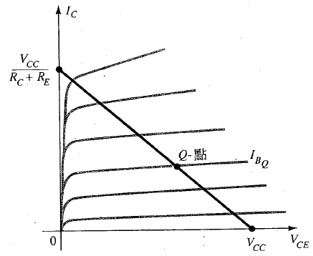

**圖(二十四)：射極偏壓組態的負載線**

**射極偏壓電路的負載線分析和固定偏壓組態的分析只有些許不同。我們從(1-5)式求得值，在圖(二十四)的特性曲線上以來表示之。**

**另集射迴路方程式的負載線如下所定義：**



**選定，可以得到**



**此和固定偏壓組態所得相同，我們再選定=0V，可以得到**



**如圖(二十四)所示此即可決定負載線，其和之交點，即為Q工作點。不同的值將使工作點往上或往下移動。**

**5.分壓器偏壓**

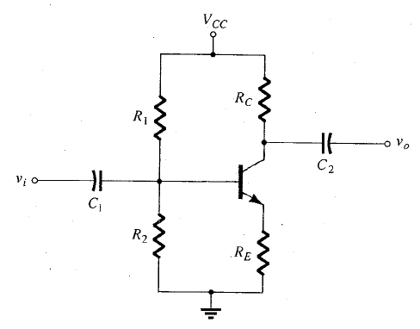

**圖(二十五)：分壓器偏壓電路**

**先前所討論的偏壓電路其偏壓電流及偏壓電壓是電晶體電流增益()的函數。然而，值對溫度頗靈敏，特別是矽電晶體值隨溫度之變動更明顥，所以為求工作點穩定，我們需要發展一組和值較無關係，甚至根本無關係的偏壓電路。圖(二十五)的分壓器偏壓電路就是這種電路。假如適當的選定電路參數值，所得的及值將和值幾乎無關。圖(二十六)所示為由固定的及值所定義的Q工作點。雖然隨的改變而改變，但是，假如我們適當的選定電路參數，工作點可以隨及的固定而固定在特性曲線上。**

**如前述的討論，我們有兩種方法來分析此分壓器電路。第一種方法是精確法，我們可以利用它來分析任何分壓器電路。第二種方法是近似法，這種方法只應用於滿足特殊條件時。近似法是一種較直接的分析法，它可以節省我們的時間和精力。**

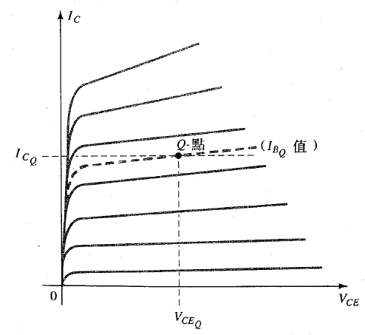

**圖(二十六)：分壓器偏壓電路的Q工作點**

**a.精確分析**

**圖(二十五)所示電路的輸入端可以重畫於圖(二十七)，此電路當作分析用。**

**此電路從基極端向左看的戴維寧等效電路可以從以下的方法得到：**

**.：電壓源短路的等效電路如圖(二十八)所示。**



**.：復原電壓源於電路中且圖(二十九)的開路戴維寧電壓利用分壓器法則：**



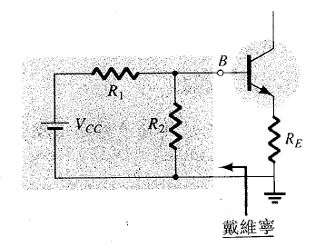

**圖(二十七)：圖(二十五)所示電路的輸入端**

|  |  |
| --- | --- |
|  |  |
| **圖(二十八)：決定** | **圖(二十九)：決定** |

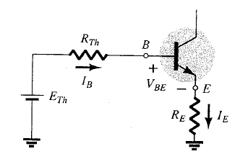

**圖(三十)：戴維寧等效電路**

**圖(三十)所示為戴維寧等效電路，而可以用KVL來求得：**



**以代入並解得：**



**另外方法**





**若某些因素引起工點漂移，使得提高，則因，以致亦將升高，由上式知，下降，下降即可使下降而達到穩定。所以電阻有穩定偏壓的作用。**

**雖然上式不同於最初所敘的，必須注意的是其分子是兩電壓值之差，而分母是基極電阻與的和此與(1-5)式很相似。**

**值一旦知道，網路參數可以藉由與射極偏壓組態相同的方法來求得。亦即**



**上式完全和加射極穩定電阻的直流偏壓電路組態一樣。、和方程式也與射極偏壓組態完全相似。**

**b.近似分析**

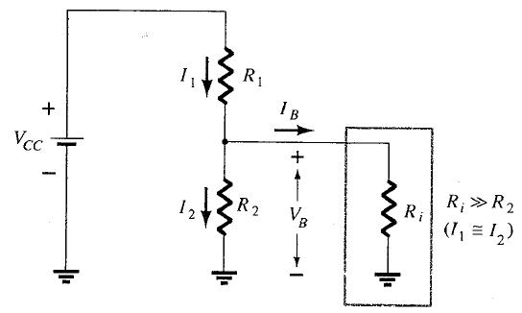

**圖(三十一)：計算近似的基極電壓用的部分偏壓電路**

**電壓分壓器電路的輸入部分如圖(三十一)的電路所示。其中電阻是電晶體帶有射極電阻之基極-接地間等效電阻。前面含有射極電阻電路中，基射間的反射電阻可表示為。假如遠大於那麼電流將遠小於電流(電流幾乎全部流經)，同時亦將近似於。假如我們可以接受比或小得多的事實，則可令，且與可以視為串聯元件。跨越的電壓實際上就是基極電壓，利用分壓原則，即可以得到，亦即**



**因為，如果偏壓電路合乎以下的條件，則近似分析法即可適用：**



**換言之，假如值至少是的10倍，則利用近似法所求得的值其精確度較高。**

**一旦決定了，可以從下式計算值。**



**且射極電流可知為**

**，**

**而集射電壓則為**



**然而，因，所以**



**注意，從上述一連串的計算值，及值皆未出現。因此，Q工作點由及所決定，是和值無關的。**

**c.電晶體的飽和**

**電壓分壓器電路的輸出集射電路和加射極穩定電阻的直流偏壓電路中所討論的射極穩定偏壓電路一樣。因此，飽和電流(當設定)就和射極穩定偏壓電路求得相同，亦即**



**d.負載線分析**

**相似地，我們求電壓分壓器電路的負載線就和射極穩定偏壓輸出電路一樣。所得載線如圖(二十四)所示的，且有以下之關係**

**，**

**而值的決定在電壓分壓器偏壓與射極穩定偏壓電路中，則以不同的方程式來求解。**

**6.電壓回授直流偏壓電路**

**如圖(三十二)所示直流偏壓的穩定性也可以藉由集基間的電壓反饋來達成，雖然Q工作點並非完全和值無關，然而對值或溫度改變的電敏度比起固定偏壓電路或射極穩定偏壓電路都要小。**

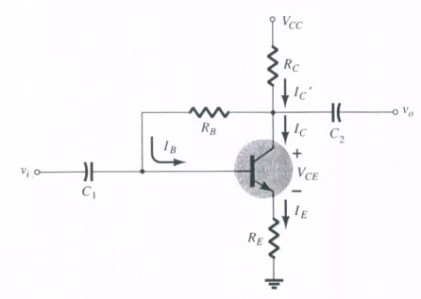

**圖(三十二)：電壓回授直流偏壓電路**

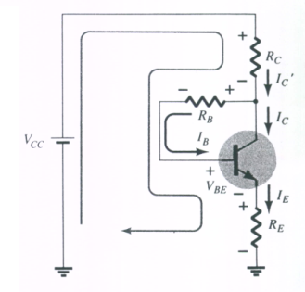

**圖(三十三)：基射接面迴路**

**a.基射接面迴路**

**圖(三十三)所示為電壓反饋電路的基射迴路，由KVL知**



**注意流經的電流是而不是(在這裡=)，然而及通常遠大於，因此，。以及代換上式，即得**





**以及解得**



**結果所得的公式非常相似於先前所討論電路之方程式。分子是電壓值的差，而分母是基極電阻與倍集極射極電阻的和。反饋迴路造成電阻反射到輸入電路中，就如同電阻的反射。**

**一般，的方程用以下的方式來表達：**



**其中無時表示為固定偏壓電路之，時表示為射極穩定偏壓電路之，而時表示為集極反饋電路，代表兩壓值的差。**

**因為，所以有**



**若比大，其對值的靈敏度則較小。明顯地，假如>>，即，我們可得**

**(與值無關)**

**可見此情況是和值之變動無關。因為電壓反饋電路的值是比射極穩定偏壓電路的大，所以其對值的靈敏度較小。當然對固定偏壓電路=0，因此對值改變則較靈敏。**

**b.集射迴路**

**圖(三十二)電路的集射迴路就如圖(三十四)所示。由KVL知**



**因為及，我們有**





**所得結果完全和射極穩定偏壓電路及電壓分壓器電路所得相同。**

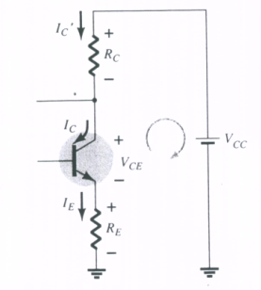

**圖(三十四)：集射迴路**

**c.飽和條件**

**使用近似的來求飽和電流，可以得到和電壓分壓器電路及射極穩定偏壓電路所求得的相同。亦即**



**d.負載線分析**

**相同的我們以近似的將得到和電壓分壓器電路及射極穩定偏壓電路相同定義的負載線。的大小則以偏壓組態之情形來計算。**

**7.偏壓穩定法**

**系統的穩定性是一個網路對各參數敏感度的一種度量。在任何電晶體放大器中集極電流易受下列各項的參數影響：**

**a.：隨著溫度增加而增加。**

**b.：溫度增高攝氐一度就減少大約7.5mV。**

**c.(反向飽和電流)：溫度每增高10°C就會增加一倍。**

**在上述所有因素中任何一個改變皆會使得電路中原先己經選好的偏壓點隨溫度的改變而發生遷移。表格(四)顥示一個電晶體之和的位準隨溫度增加而改變的情形。在室溫時(大約25°C) =0.1nA，而在100°C(水的沸點)時是大約為200倍大的20nA。對同樣的溫度變化，從50增加到80，而從0.65V掉落到0.48V。回想一下是對的位準影響非常大，特別是在超過臨界值的位準。**

**表(四)：矽電晶體對溫度參數的變動情形**

|  |  |  |  |
| --- | --- | --- | --- |
| **T(°C)** | **(nA)** |  | **(V)** |
| **-65** | **0.2** | **0** | **0.85** |
| **25** | **0.1** | **50** | **0.65** |
| **100** | **20** | **80** | **0.48** |
| **175** | **3.3** | **120** | **0.3** |

**洩漏電流()和電流增益()的變動對直流偏壓點的影響顥示於圖(三十五)(a)和(b)的共射極組態集極特性上。圖(三十五)顥示了，當溫度由25°C轉到100°C時，電晶體的集極特性是如何的變化。注意到洩漏電流明上升，不僅造成曲線的升高，由曲線間增大的間隙可以看出其他值也增加了。**

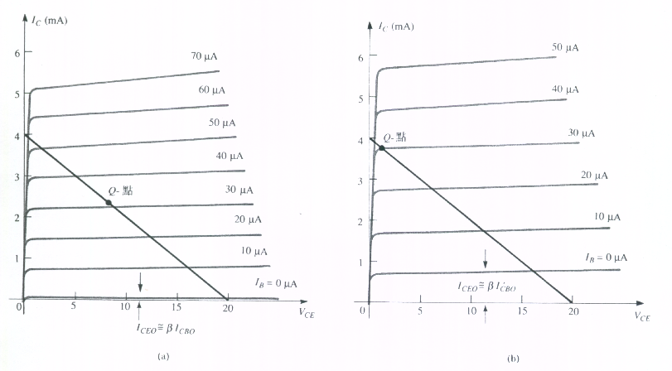

**圖(三十五)：因為溫度改變所造成的直流偏壓點(Q點)偏移：(a)25°C (b)100°C。**

**工作點可以決定如下：在集極特性的圖形上畫一條電流負載線，這條負載線與輸入電路所訂的直流基極電流的交點即是所要之工作點。在圖(三十五) (a)的指明了一個任意工作點。由於固定偏壓的電路中基極電流的值差不多是依照電源電壓及基極電阻器的值而定，而這兩者又不會受到溫度或洩漏電流以及等變化的影響，所以當溫度變高時基極電流仍然不變，如圖(三十五) (b)的圖形所示。就這圖形之工作點所示，為使直流偏壓點偏移到集極電流較高而集極射極電較低的情況。若在極端的情形，電晶體甚至可能被驅動到飽和區。無論如何，為了需要而改變工作點仍不一定能完全令人滿意。同時由於偏壓點偏移也可能形成相當大的的失真。比較好的偏壓電路是一個能穩定的電路，使放大器能夠在溫度會改變的環境中使用**

**8.穩定因素**

**穩定因素，S，可以由各種會影響偏壓穩定性的參數來定義，如下面所列的：**







**在每個情形中是表示數值旳變化量。每個式子中的分子部分是由分母中的數值的改變所引起集極電流變化量。就一個特定的組態而言，如果的改變無法使產生一個明顥的變化，由所定的穩定因數將是很小的。換句話說**

**那些相當穩定而且相對地對溫度變化不敏感的網路有低的穩定因數。**

**在某些方面看來，把上式所定義的量稱作是敏感度因素(sensitivity factor)更為恰當，因為：**

**穩定因數愈高，網路在那個參數下變動的敏感性會愈大。**

**研究穩定因數要微分學方面的知識。然而我們的目的是針對個最常用偏壓組態來複習數學分析結果以及對穩定因數進行全面評估，有關於這個主題的文獻有很多可以參考，如果時間允許的話，請多讀有關的文獻。**

**9.設計程序**

**設計偏壓電路的最終目的，是要獲得一個令人滿意的放大器電路。**

**在電子學課本中是使用完整且嚴密的數學公式來分析或設計電路。但在工程上，設計人員常利用經驗法則及一些特定的數據，將數學公式簡化，來求得零件的數值，它的基本概念就如同前面所提到的「近似分析法」求工作點。**

**現在就介紹使用近似設計方法來設計放大電路。**

**a.－一般電壓採用5V～20V為原則。CMOS元件可能低於5V以下。若需要較大的電壓，則必須參考電晶體的data book內容，需查閱電晶體特性值「」的大小。**

**b.－除了功率放大或者當作電流源外，一般集極電流最適當的設定範圍約在0.5mA～2mA之間。**

**c.－集極電阻需符合兩個條件：盡可能的大，但不要超過10KΩ及不能夠使得小於0.5mA。**

**d.－集極對射極的電壓，以不低於1V為原則。**

**＝－**

**e.－愈大值電路穩定性愈高。但是愈大，相對的就降低，所以也不可太大，一般選擇約0.5V～2V之間。**

**f.－流過偏壓電阻的電流，一般選擇約～。偏壓電阻或者。**

**五、電路模擬**

**1.ORCAD軟體模擬：求出電晶體2N2222 特性曲線。**

**a.使用DC-SWEEP掃描方式。**

|  |
| --- |
| **IC-VCE1** |
| **圖(1)：模擬電路圖** |

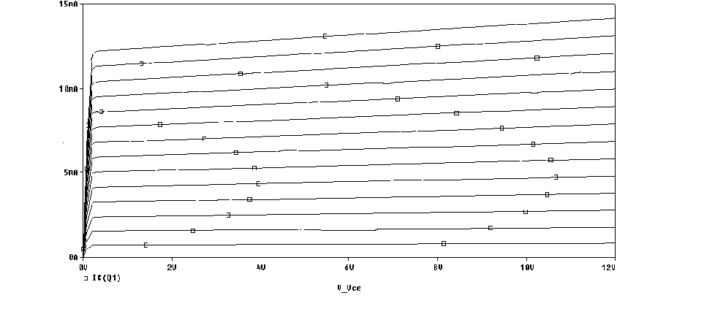

**圖(2)：模擬輸出結果－**

**b.請參考ORCAD軟體說明－直流掃描分析（Options）。**

**.Primary Sweep：主要掃描的參數設定。**

**.Parametric Sweep：參數掃描的參數設定。**

**2.偏壓點分析**

**a.模擬目的：了解所設計電路之偏壓值及偏流值。**

**b.模擬設定：見圖(3)，RUN，完成模擬，見圖(4) 。**

**c.模擬結果：完成模擬，見圖(5) 。**

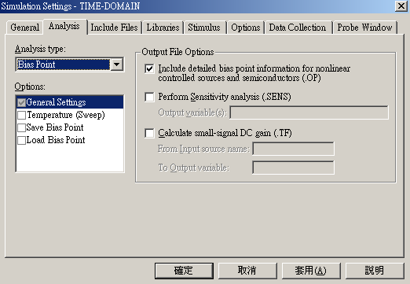

**圖(3)：模擬設定**

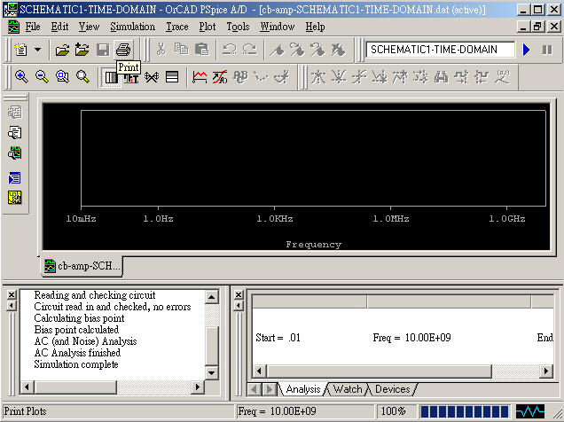

**圖(4)：完成模擬**

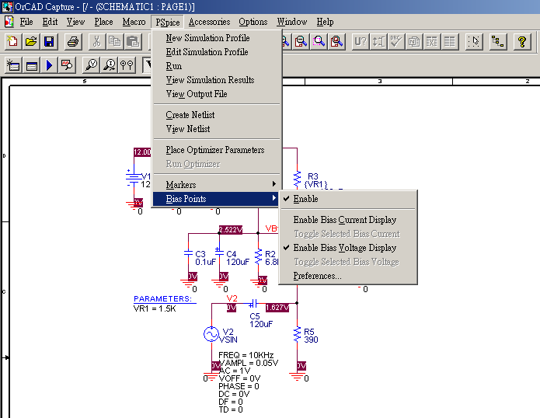

**圖(5)：顯示節點電壓或分支電流**

**3.共射級放大器電路**

**下列電路，依設定方式，使用ORCAD軟體模擬電路，模擬結果如下列所附之圖檔。**

**a.模擬項目：設定偏壓點分析(Bias Point)，由輸出資料檔案內容，可得知偏壓資料。**

**b.下列為計算偏壓電阻之程序：**

**.經由特性曲線取得電晶體的工作點。**

**.實驗規格－電壓增益10倍及的計算公式。**

**使用流經偏壓電阻之近似電流公式及分壓公式計算。**

**由特性曲線的模擬結果，取工作點5V，5.3mA**

**其中30uA，。**

**，選用電阻1.2KΩ(當負載電阻RL=∞時)，120Ω。**

**0.53mA，22.64KΩ**

**1.336V，1.336V**

**2.52KΩ，選用電阻2.7KΩ，20.04KΩ，選用電阻20KΩ**

**c.模擬結果(負載電阻RL=1000KΩ時)**



**圖(6)：共射級放大器電路偏壓及偏流值**

**4.共集級放大器電路**

**a.模擬項目：設定偏壓點分析(Bias Point)：由輸出資料檔案內容，可得知偏壓資料。**

**.經由特性曲線取得電晶體的工作點。**

**.實驗規格－電壓增益約1倍的計算公式。**

**由特性曲線的模擬結果，取工作點6V，5mA。**

**1.2KΩ。**

**0.5mA，24KΩ，6.7V，6.7V**

**13.4KΩ，選用電阻15KΩ**

**9KΩ，選用電阻10KΩ**

**可由數學式推導出，電壓增益1。**

**c.模擬電路圖**



**圖(7)：共集級放大器電路偏壓及偏流值**

**5.共基級放大器電路**

**a.偏壓電阻計算**

**由特性曲線的模擬結果，取工作點4V,4mA其中30uA，。**

**，(本次計算考慮負載電阻)，選用電阻1.5KΩ(使用可變電阻)，51Ω，390。**

**0.4mA，30KΩ，2.464V，2.464V**

**6.16KΩ，選用電阻6.8KΩ**

**23.2KΩ，選用電阻24KΩ**

**b.模擬電路圖**



**圖(8)︰共基級放大器電路模擬電路圖**

**c.模擬結果**



**圖(9)：共基級電路偏壓點分析模擬結果**

**由上述模擬結果，在電路圖上可以查到各節點電壓及各分支電流，此結果可以與實驗設計值互相比較，是否合乎設計要求，如果差異過大，則需要更改電晶體偏壓點，重新設計電路。**

**6.可變電阻的模擬設定**

**a.可變電阻的參數設定步驟：使用參數分析方法，來設定可變電阻的模擬型式，一次只能設定一個可變電阻的掃描參數。**

**b.使用參數分析方法，來設定可變電阻的模擬時，需選取元件庫breakout.olb中元件Rbreak(R2是元件增加之編號)，其中Rbreak不要顯示，如圖(10)所示。**

|  |
| --- |
| **圖(10)︰可變電阻參數元件** |

**c.元件編輯設定，點選R2元件，Parts選項中value設定為{VR1}→ ，如圖(11)～圖(14)所示。**

|  |  |
| --- | --- |
| **圖(11)︰點選元件R2，執行元件編輯** | **圖(12)︰value欄1k→改為{VR1}** |
|  |  |
| **圖(13)︰點選Display，選擇Value Only** | **圖(14)︰顯示出R2及{VR1}** |

**d.選取元件庫special.olb中元件PARAM→ ，如圖(15)所示。**

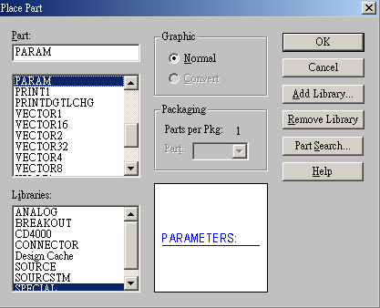

**圖(15)︰可變電阻參數設定－元件PARAM**

**e.元件參數設定，mouse 選PARAM元件，在Parts選項中，選擇左上角New 欄位，會出現Add New Property的欄框，以此設定所要模擬的可變電阻大小值，如右列的數值。在Property Name中加入：VR1，如圖(16)所示。**

**f.續前，在Parts選項中會出現新的欄位名稱VR1，在此欄位下可鍵入1K電阻值，選擇Display→Name and Value，電路圖上將出現下列結果，如圖(17)所示。**

|  | **(完成參數值)** |
| --- | --- |
| **圖(16)︰可變電阻參數設定** | **圖(17)︰參數值設定** |

**(g).設定完成→，此時R2以參數VR1來代替，模擬數值如上所示，如圖(18)所示。**

|  |
| --- |
| **圖(18)︰可變電阻參數設定** |

**h.模擬設定：**

**設定模擬AC SWEEP及Parametric Sweep二種掃描。**

**a.一次選擇一個參數，分別模擬出各相對節點的波形變化。**

**b.選擇■Global parametric→Parameter name：(VR1)**

**選擇Sweep type ■Linear**

**start value：200→設定電阻初始值(不可設定0值）**

**End value：1000→設定最大電阻值**

**Increment：200→每次電阻增量值**

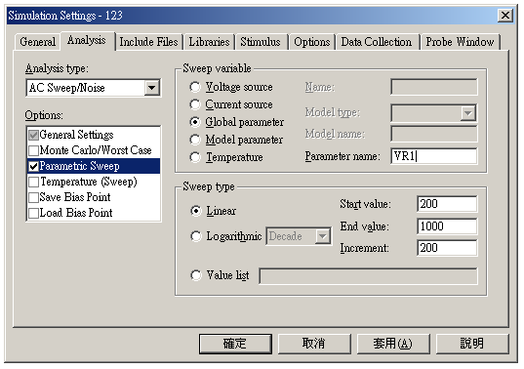

**圖(19)︰可變電阻模擬參數表單**

**六、實驗要求**

**依據表格(五) 各組電壓值及測試頻率頻，設計第一級為共射級，第二級為共集極，整體電壓增益至少有10倍增益值，完成BJT放大器偏壓電路的設計、Pspice電路模擬與實驗偏壓電路直流測量。**

**放大器電路的規格如下所述：**

|  |
| --- |
| **1.輸出電壓增益：**  **(至少10倍) (where Vi≒0.1Vp-p，frequency=依組別而定)** |
| **2.輸入阻抗：Zi≧1KΩ** |
| **3.輸出阻抗：Zo1KΩ** |
| **4.誤差範圍：5％** |
| **5.負載RL1=1KΩ** |

**表(五)：各組電壓及頻率測試值**

| **組別** | **+VCC電壓** | **頻率值** |  | **組別** | **+VCC電壓** | **頻率值** |
| --- | --- | --- | --- | --- | --- | --- |
| **NO.1-1** | **10V** | **1.1KHz** |  | **NO.16-1** | **20V** | **4.1KHz** |
| **NO.1-2** | **15V** | **1.2KHz** |  | **NO.16-2** | **25V** | **4.2KHz** |
| **NO.2-1** | **20V** | **1.3KHz** |  | **NO.17-1** | **10V** | **4.3KHz** |
| **NO.2-2** | **25V** | **1.4KHz** |  | **NO.17-2** | **15V** | **4.4KHz** |
| **NO.3-1** | **10V** | **1.5KHz** |  | **NO.18-1** | **20V** | **4.5KHz** |
| **NO.3-2** | **15V** | **1.6KHz** |  | **NO.18-2** | **25V** | **4.6KHz** |
| **NO.4-1** | **20V** | **1.7KHz** |  | **NO.19-1** | **10V** | **4.7KHz** |
| **NO.4-2** | **25V** | **1.8KHz** |  | **NO.19-2** | **15V** | **4.8KHz** |
| **NO.5-1** | **10V** | **1.9KHz** |  | **NO.20-1** | **20V** | **4.9KHz** |
| **NO.5-2** | **15V** | **2.0KHz** |  | **NO.20-2** | **25V** | **5.0KHz** |
| **NO.6-1** | **20V** | **2.1KHz** |  | **NO.21-1** | **10V** | **5.1KHz** |
| **NO.6-2** | **25V** | **2.2KHz** |  | **NO.21-2** | **15V** | **5.2KHz** |
| **NO.7-1** | **10V** | **2.3KHz** |  | **NO.22-1** | **20V** | **5.3KHz** |
| **NO.7-2** | **15V** | **2.4KHz** |  | **NO.22-2** | **25V** | **5.4KHz** |
| **NO.8-1** | **20V** | **2.5KHz** |  | **NO.23-1** | **10V** | **5.5KHz** |
| **NO.8-2** | **25V** | **2.6KHz** |  | **NO.23-2** | **15V** | **5.6KHz** |
| **NO.9-1** | **10V** | **2.7KHz** |  | **NO.24-1** | **20V** | **5.7KHz** |
| **NO.9-2** | **15V** | **2.8KHz** |  | **NO.24-2** | **25V** | **5.8KHz** |
| **NO.10-1** | **20V** | **2.9KHz** |  | **NO.25-1** | **10V** | **5.9KHz** |
| **NO.10-2** | **25V** | **3.0KHz** |  | **NO.25-2** | **15V** | **6.0KHz** |
| **NO.11-1** | **10V** | **3.1KHz** |  | **NO.26-1** | **20V** | **6.1KHz** |
| **NO.11-2** | **15V** | **3.2KHz** |  | **NO.26-2** | **25V** | **6.2KHz** |
| **NO.12-1** | **20V** | **3.3KHz** |  | **NO.27-1** | **10V** | **6.3KHz** |
| **NO.12-2** | **25V** | **3.4KHz** |  | **NO.27-2** | **15V** | **6.4KHz** |
| **NO.13-1** | **10V** | **3.5KHz** |  | **NO.28-1** | **20V** | **6.5KHz** |
| **NO.13-2** | **15V** | **3.6KHz** |  | **NO.28-2** | **25V** | **6.6KHz** |
| **NO.14-1** | **20V** | **3.7KHz** |  | **NO.29-1** | **10V** | **6.7KHz** |
| **NO.14-2** | **25V** | **3.8KHz** |  | **NO.29-2** | **15V** | **6.8KHz** |
| **NO.15-1** | **10V** | **3.9KHz** |  | **NO.30-1** | **20V** | **6.9KHz** |
| **NO.15-2** | **15V** | **4.0KHz** |  | **NO.30-2** | **25V** | **7.0KHz** |

**七、偏壓電路設計與計算**

**首先每位同學均要使用曲線描跡器測量出電晶體（）特性曲線。圖上應標示XY軸座標，單位刻度及7條曲線掃描電流值大小。**

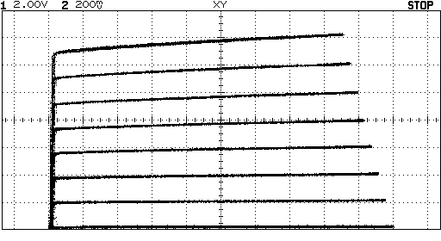

**圖(1-1)：電晶體BJT特性曲線（）**

**※注意：依所測量設定需寫出座標軸，橫軸、縱軸、掃描電流值及座標原點(0,0)，並附在實驗電路設計報告中。**

**1.自行計算出偏壓電阻**



**圖(1-2)：實驗設計電路圖(一)**

**參考上列實驗電路圖(1-2)，首先由電晶體特性曲線，求出電晶體的工作點（偏壓點），再依據電路說明中「自偏電路－β值無關的偏壓電路，近似設計方法」，算出偏壓電阻。**

**2.共集級放大器偏壓電路之計算(範例說明)**

**VCC電壓=30V。**

**a.測量值直流β值，畫負載線，取BJT工作點。由特性曲線取工作點，，其中，如圖(1-3)所示，其中不要取過大或太小電流值。**

**b.使用電表量Q2直流β值=155，算出。**

**c.利用關係式：，求出，選用電阻。**

**d.算出(其中)，依據上述之計算結果，將帶入下列等式關係，求出，選用電阻。**

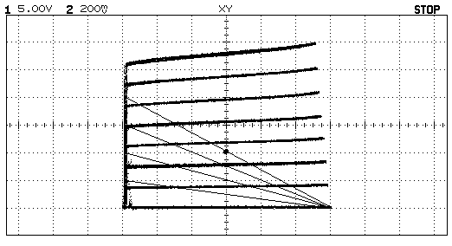

**圖(1-3)：共集級放大器偏壓點，Q2,β=155，取工作點[15V，4mA]**

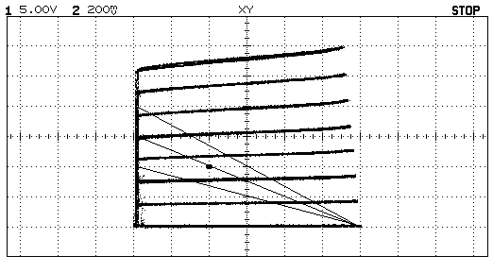

**圖(1-4)：共射級放大器偏壓點，Q1,β=150，取工作點[10V，4mA]**

**3.共射級放大器偏壓電路之計算**

**a.由特性曲線取工作點，，如圖(1-3)所示。**

**b.使用電表量Q1直流β值=150，求出。**

**求出**

**c.依據Q1電壓增益公式，，代表電壓增益可簡化成兩電阻比值關係(忽略射極交流電阻)。，其中為集極電阻，後兩項為Q2等效輸入電阻。由前述共射極電路負載電阻的影響知，若設計出過低的Q2等效輸入電阻，則會降低Q1的電壓增益值。若能夠設計出高值的Q2等效輸入電阻，則後兩項電阻值可忽略，則電壓增益公式近似，為確保電壓增益能夠符合實驗要求－整體電壓增益≧10倍增益。**

**d.若，取電壓增益，則，，然後依比例算出值，選用串接電阻200Ω+180，計算=12×＝4.56KΩ。**

**e.集極電阻＝可變電阻()+碳膜電阻()，依前設計值適當選擇可變電阻()，計算電阻=，選擇＝3.6KΩ。**

**f.利用關係式：。**

**求出，選用電阻。**

**g.算出**



**求出，若可變電阻，計算電阻，選用。**

**4.實驗設計與計算程序(實驗報告使用)**

**a.實驗電路圖**



**圖(1-5)：實驗設計電路圖(一)(如前)**

**b.附上電晶體的特性曲線(2張)**

**c.共集級放大器偏壓電路之計算**

**VCC電壓= V。**

**.在電晶體的特性曲線上選取工作點**

**[= V，= mA]。**

**一般取法：由特性曲線取工作點 ， (不要取過大電流值或太小的電流)，其中。**

**.使用電表量Q2直流β值= ，算出 。**

**.利用關係式：**

**，求出 ，選用電阻 。**

**.算出 ，依據上述之計算結果，將 帶入下列等式關係，求出 ，選用電阻 。**

**d.共射級放大器偏壓電路之計算**

**.由電晶體的特性曲線取工作點  ，**

** 。**

**.使用電表量Q1直流β值= ，求出 。**

**求出 。**

**.依據Q1電壓增益公式，，代表電壓增益可簡化成與兩電阻比值關係。其中，後兩項為Q2等效輸入電阻。由上可知，若設計出過低的Q2等效輸入電阻，則會降低Q1的電壓增益值。**

**.由上可算出Q2的等效輸入阻抗= KΩ時，當Q2的等效輸入阻抗很大時，可忽略Q2等效輸入電阻對Q1電壓增益的影響。**

**.假若Q2的等效輸入阻抗高，則電壓增益，其中，使用上式之電壓增益公式，選取或是更大比例值，使用下列式子計算電阻值。**

**若選用，X= ，計算 Ω，然後依比例算出值。**

**選用電阻 Ω，計算得= Ω，，選用為 KΩ之可變電阻，計算= Ω，選用＝ Ω。**

**.利用關係式： 。**

**求出 ，選用電阻 。**

**.算出 。**

** 。**

**求出 。**

**若可變電阻，計算電阻 ，**

**選用 。**

**.列出上述設計偏壓值：**

| **BJT Q1** | **BJT Q2** |
| --- | --- |
|  |  |

**.求出Q1，Q2的等效小訊號模型參數，畫出放大器的交流分析之等效電路。**

**= ，= ，= ，= 。**

**.請畫出上述電路的交流等效電路。**

**.計算出Q1的輸入阻抗及電壓放大器之整體增益值。**

**八、實驗電路模擬**

**1.模擬項目：電晶體放大器直流偏壓設計。**

**a.參閱圖(1-6)：實驗模擬電路圖(一)，完成下列實驗模擬要求。**

**b.偏壓點分析－顯示出各節點電壓及分支電流，直接印出電路圖。**



**圖(1-6)：實驗模擬電路圖(一)**

**4.列出上述模擬電路偏壓值**

| **BJT Q1** | **BJT Q2** |
| --- | --- |
|  |  |

**九、實驗步驟與實驗數據測量及記錄**

**※實驗注意事項－使用萬用電錶測量電壓時，請設定為4位半顯示測量值，測量電阻時，請設定為5位半顯示測量值。**

**◎實驗項目(一)：元件測量。**

1. **使用數位電表直接測量電晶體的β值，並可得知B、C、E腳位。**

**記錄：電晶體Q1的β值＝ ，電晶體Q2的β值＝ 。**

1. **使用曲線瞄跡器，掃瞄出電晶體的特性曲線，印出電晶體掃瞄圖形，並附在實驗電路設計報告中。**

**◎實驗項目(二)：BJT Q1偏壓點調整與測量。**

**1.參考圖圖(1-8)：實驗測量電路圖(一)，組裝此電路。**

**2. 調整訊號產生器設定**

**a.輸入波形：正弦波[V1]**

**b.輸入頻率：依各組之頻率值**

**c.輸入峰-峰值(Vp-p)：200mV**

**d.以下各項目測試，CH1、CH2兩測試波形皆分開顯示。**

**e.測試探棒[CH1，CH2]＝[V1，VT]，VT為各測試節點。**

**3.調整可變電阻，使得輸出節點[VO1] 峰-峰值應為(Vp-p)2V，擷取輸出節點波形。**

**4.萬用電表設定4位半顯示、完成表格(1-1)及表格(1-2)內容。**

**5.連接+VCC直流電源。調整可變電阻R3及RC2改變電晶體的偏壓點，應調整出自己所設計電晶體的工作點偏壓，使用三用電表測量下列電壓，並記錄之。**



**圖(1-7)：實驗測量電路圖(一)**

**表(1-1)：電晶體Q1偏壓點設計值、模擬值及實測值**

| **設計值** | **模擬值** | **實測值** |
| --- | --- | --- |
|  |  |  |
|  |  |  |
|  |  |  |
|  |  |  |
|  |  |  |

**◎說明：實測電流值，請使用間接測量法，。**

**(1-2)：電晶體Q2偏壓點設計值、模擬值及實測值**

| **設計值** | **模擬值** | **實測值** |
| --- | --- | --- |
|  |  |  |
|  |  |  |
|  |  |  |
|  |  |  |

**4.使用電表測量下列各測試點的電位差。**

**a.VBE指BJT的B極與E極間之電位差【T1，T2】。**

**b.VCEQ指BJT的C極與E極間之電位差【T3，T2】。**

**c.VBQ指BJT的B極與GND間之電位差【T1，GND】。**

**d.VEQ指BJT的E極與GND間之電位差【T2，GND】。**

**e.VR2指電阻R2兩端間之電位差。**

**f.間接測量法求出電流的方法：ex. **

**十、實驗數據分析與討論**

**1.當偏壓點設計值與實測值出現差異時，您該如何解決此項問題。**

**2.試比較、分析表格(1-1)及(1-2)的測試資料與實驗設計值、實驗模擬值的差異性，寫下您的結論。**

**十一、實驗綜合評論**

**1.實驗測試說明、實驗補充資料及老師上課原理說明，是否有需要改善之處。**

**2.實驗模擬項目內容，是否有助於個人對實驗電路測試內容的了解。**

**3.實驗測量結果，是否合乎實驗目標及個人的是否清楚瞭解其電路特性。**

**4.就實驗內容的安排，是否合乎相關課程進度。**

**5.就個人實驗進度安排及最後結果，自己的評等是幾分。**

**6.在實驗項目中，最容易的項目有那些，最艱難的項目包含那些項目，並回憶一下，您在此實驗中學到了那些知識與常識。**

**十二、撰寫實驗結論與心得**

**十三、參考資料來源**

**[1]. SEDRA & SMITH ，“MICROELECTRONIC CIRCUITS”，Copyright by Oxford University Press,Inc, sixth edition 2010,P.218〜P.333, P.657〜P.700.**

**[2]. “電子元件與電路理論”，張順雄、張忠誠、李榮乾編譯，東華書局出版,第三版,1999,P.151〜P.286.**

**[3].PN2222A Data Shet**

[**http://www.fairchildsemi.com/ds/PN/PN2222A.pdf**](http://www.fairchildsemi.com/ds/PN/PN2222A.pdf)